«В поисках весны»
технологическая карта развивающего занятия педагога-психолога с детьми подготовительной группы.

Пояснительная записка
Автор занятия:
Ивахова Светлана Владимировна, МАДОУ «Синеглазка», высшая квалификационная категория.
Характеристика группы: дети из подготовительной группы.
Тема развивающего занятия:
«В поисках весны»».
Форма и продолжительность занятия:
Подгрупповая деятельность, продолжительность - 25 мин.
Цель: способствовать эмоционально-личностному и социальному развитию дошкольников.
Задачи:
Образовательные:
- расширение знаний об окружающем мире посредством различных каналов восприятия окружающего мира;
- обучение приемам саморасслабления, снятия психомышечного напряжения.
Развивающие:
- развитие навыков позитивного общения;
- повышение уровня самоконтроля в отношении своего эмоционального состояния в ходе общения, формирование терпимости к мнению собеседника.
Воспитательные:
- воспитание любознательности, доброты, бережного отношения к окружающей природе;
- воспитание умения слышать взрослого, друг друга.
Оборудование: игрушка «солнышко», суджок (на каждого ребенка), экран, проектор, ноутбук, сенсорная тропа, «сухой дождь», три мольберта со схемами «Деревья распускаются», цветы, клей-карандаши (на каждого), игровое поле «Скворечник», маркеры (на каждого ребенка), музыка для релаксации, звуки весенней природы.

Этапы | Задачи, формы деятельности, специфические виды деятельности | Применяемые методы и приемы | Содержание этапа | Организация | Используемые дидактические материалы, информационные ресурсы | Время этапа
1. Игра - приветствие «Ласковое приветствие» | - Организация, мотивация.  - Создание настроя на совместную деятельность  Форма работы: подгрупповая.  Специфические виды детской деятельности:  Коммуникативная деятельность:  свободное общение с взрослыми и сверстниками, умение высказывать свою точку зрения. | Словесные методы.  Игровые методы. | - Здравствуйте, ребята, я очень рада вас видеть.  Здравствуй, солнышко золотое!  Здравствуй, небо голубое»  - Ребята, солнышко к нам в гости зашло, согреть нас своим теплом хочет. Будем солнышко по кругу друг другу передавать, ласково приветствуя друг друга. | Размещение на ковре по кругу | Мягкая игрушка «солнышко» | - мин.
2. Вхождение в деятельность | - Создание позитивного настроя на совместную деятельность .  - Формирование доброжелательных отношений в коллективе.  Форма работы: подгрупповая, индивидуальная.  Специфические виды детской деятельности:  Игровая деятельность: игровая ситуация.  Коммуникативная деятельность: свободное общение с взрослыми и сверстниками.  Восприятие образов: аудирование (смысловое восприятие речи на слух) | Наглядные методы.  Игровые методы.  Практические методы.  Прием музыкального стимулирования.  Тактильное восприятие. | Слайд 1 Раздается птичья трель.  Слайд 2  Психолог: - Как красиво щебечет птичка. Ребята, что такое не пойму, наверное, птичка случайно к нам залетела. Давайте посмотрим.  На экране появляется синица:  Я – синичка - Динь – день, день! –  Распеваю целый день.  Телеграмму, телеграмму!  Я несу вам с почты прямо.  И хочу вас пригласить  На прогулку всем сходить.  Чтоб весну скорей найти  И с собою привести.  Психолог: - Ребята, как поможем синичке найти весну (покажем картинки, нарисуем рисунки, расскажем о весенних приметах, споем песенку, расскажем стихотворение, пойдем в лес искать весенние приметы).  - Ребята, чтобы выполнить просьбу синички, предлагаю отправиться в лес, чтобы отыскать весенние приметы.  Слайд 3. Под музыку дети идут по сенсорной тропе, через «сухой дождь»  Психолог - По тропинке друг за другом мы идем, не торопимся, солнышко светит, начинает таять снег, появляются проталины, представьте на пути у нас лужи, высоко поднимаем ноги, аккуратно переступая, слышно щебетание птиц, остановитесь, прислушайтесь, начинается первый весенний дождик, представьте, как прохладные капли дождя попадают вам на лицо, капают капли, а мы веселимся, ни капли, ни капли дождя не боимся, тропинка идет дальше.  - Вот мы с вами оказались в лесу (дети останавливаются посередине кабинета). Давайте вдохнем ароматы леса. Сделайте глубокий вдох. Почувствуйте, как стали пахнуть деревья, как пахнут проталины. Воздух свежий, дышится легко.  Психолог - Итак, ребята, зачем мы пришли в лес? (Чтобы помочь синичке найти весну, чтобы рассказать о весеннем преображении природы). | На ковре | Экран, проектор, ноутбук, сенсорная тропа, «сухой дождь» | 4 мин.
3. Игровое упражнение «Меняемся местами» | 1.Сплочение группы детей.  2. Формирование доброжелательных отношений в коллективе.  Форма работы: групповая, индивидуальная.  Коммуникативная деятельность: общение со сверстниками, взаимодействие в коллективе. | Практические методы.  Тактильное восприятие. | - Чтобы узнать весенние приметы надо быть очень внимательными и наблюдательными, уметь слушать, прислушиваться. Я предлагаю вам игру, которая поможет нам быть внимательнее, наблюдательнее.  Поменяйтесь местами те, кто:  - любит, когда ему читают книги  - любит играть и рисовать  - не любит болеть  - сам умеет читать  - кому не нравится драться  - умеет клеить, лепить и вырезать. | На ковре |  | 2 мин.
4. Игровое упражнение «Деревья распускаются». | 1. Умение высказывать свою точку зрения, (умение прислушиваться к мнению другого).  2. Закрепление навыков позитивного общения.  Форма работы: работа в парах, групповая.  Коммуникативная деятельность: общение со сверстниками, взаимодействие в коллективе. Восприятие: смысловое восприятие речи на слух, построение устных высказываний | Словесные методы.  Прием развития поисковых решений. | Слайд 4 (Приложение 1)  (работа в подгруппах по 2 ребенка)  - Я уверена, что вы стали более внимательными и наблюдательными. Теперь вы готовы определить первую весеннюю примету. Для этого найдите себе напарника, с которым будете выполнять задание.  - Посмотрите на мольберты. Как вы думаете, почему на мольбертах веточки с цветами? (весной появляются листочки на деревьях, начинают распускаться цветы).  - Совершенно верно. Вам необходимо украсить веточки деревьев так, чтобы количество цветочков на каждой веточке соответствовало цифре, написанной под веточкой. Каждая пара выбирает задание по своему желанию. Для выполнения этого упражнения вам понадобятся цветы, и клей карандаши. Нужное количество цветочков приклейте на каждую веточку.  Когда работа будет выполнена, дети проверяют ее друг у друга, затем сверяют с экраном.  Слайд 5 (Приложение 2)  - Посмотрите, какое красивое дерево у нас появилось. | На мольбертах | Мольберты, схемы «весенние ветви», цветы, клей карандаши, экран, проектор | 5 мин.
5. Игровое упражнение «Меняемся местами» |  | Игровые методы. | Психолог - Вы согласны? (Да)  - Как называют тех, кто пишет заметки в газету? (Журналисты)  - Хотите стать журналистами?  Психолог - Быть журналистом нелегкая работа, надо уметь общаться с людьми, уметь слушать, прислушиваться к чужому мнению. А мы все такие разные, и в то же время, все чем-то похожи друг на друга. Я предлагаю вам игру, которая поможет нам лучше узнать друг друга, быть внимательнее друг к другу. Давайте встанем в круг.  Поменяйтесь местами те, кто:  - Любит играть и рисовать;  - Нравится клеить, лепить и вырезать;  - Нравится общаться с людьми. | Стоя на ковре в круге |  | 1 мин.
6. «Динамическая пауза» | 1.Сплочение группы детей.  2. Формирование доброжелательных отношений в коллективе.  3. Снятие психоэмоционального напряжения.  Форма работы: групповая | динамическая пауза (с использованием фонации).  Прием музыкального стимулирования. | «Весенние капели». Слайд 6.  - Вы славно потрудились, приглашаю вас на весеннюю разминку. | Свободное размещение на ковре | Экран, проектор, ноутбук, музыкальное сопровождение | 1 мин.
7. Игровое упражнение «Скворечник» | - Закрепление навыков позитивного общения и сотрудничества.  - Формирование доброжелательных отношений в коллективе.  Форма работы: индивидуальная,  Игровая деятельность: игровая ситуация.  Коммуникативная деятельность: свободное общение с взрослыми и сверстниками. | Словесные методы.  Практические методы.  Прием развития поисковых действий. | - Ребята, что еще происходит в природе с наступлением весны? (весной ярко светит солнце, становится теплее, прилетают птицы)  - Совершенно верно. Чтобы птицам было куда прилететь, надо сделать им домики.  - Какая птица первая прилетает из теплых стран? (скворец)  - Кто знает, как называется домик скворца? (скворечник)  Слайд 7  - Сейчас вы будете конструировать скворечники, для того чтобы скворцам было куда прилететь. С работой вам поможет справится все ваше внимание. У вас все получится!  - Перед каждым из вас на столе лежат маркеры и 2 карточки (Приложение 3): одна это поле с пустыми клеточками, по горизонтали под каждой клеткой написаны буквы, по вертикали – перед каждой клеткой цифры. На этом поле вам нужно будет построить скворечник. Вторая карточка (Слайд 8) (Приложение 4): поможет вам в строительстве: каждая дощечка скворечника имеем свою цифру и букву. Чтобы дощечки расставить по местам, нужно посмотреть на букву и цифру рядом, она укажет вам адрес дощечки. Посмотрите на слайд (Слайд 9 (Приложение 5). Например дощечка А4 – находите букву А и цифру 4, внимательно следите пальцем, пересечение буквы и цифры укажет клетку - место дощечки А4, закрасьте, найденную клетку так, как показано на второй карточке.  Пальчиковое упражнение «Ёжик»  - Чтобы построить скворечник, надо потренировать пальчики.  Раз, два, три, четыре пять,  Будем ежик мы катать.  Раз, два, три, четыре пять,  Чтобы пальчики размять.  - Приступайте к строительству скворечника.  (Слайд 10. После завершения работы, психолог предлагает детям проверить правильность его выполнения на экране)  - Молодцы ребята, вы построили скворечники, у вас все получилось!  Слайд 11  - Посмотрите, вот и скворец прилетел, появились первые подснежники, пришла весна!  - Вы славно потрудились, вспомнили весенние приметы. Давайте расскажем синичке о весенних приметах, чтобы она могла ее узнать (дети по очереди называют признаки весны: весна это когда ярко светит солнце, распускаются почки на деревьях, появляются проталины, прилетают птицы, появляются подснежники, это радость). | Сидя за столами | Экран, проектор, ноутбук схемы скворечников, меркеры | 7 мин.
8. Рефлексия | 1. Рефлексия  полученного социального и эмоционального опыта.  Коммуникативная деятельность: свободное общение с взрослыми и сверстниками.  2. Форма работы: групповая, индивидуальная.  Специфические виды детской деятельности:  Коммуникативная деятельность: свободное  общение с взрослыми и сверстниками,  умение высказывать свою мнение. | Словесные методы.  Прием музыкального стимулирования. | - Наша встреча подошла к концу, мы помогли синичке найти весну.  - Испытывали ли вы трудности, в чем они заключались?  - Что запомнилось, что понравилось вам больше всего?  Слайд 12  - Возвращаемся из леса по тропинке, слышно щебетание птиц, дуновение весеннего ветерка, нас настигает легкий дождик, он приятный и нежный, переступаем через лужи, высоко поднимаем ноги. Идти по тропинке хорошо и приятно. Весело щебечут птицы. Наша встреча завершена. | Расположение на ковре; возвращение в группу | Экран, проектор, ноутбук, музыкальное и видео сопровождение, сенсорная тропа, «сухой дождь» | 2 мин.
9. Ритуал прощания. | 1. Закрепление навыков эффективного общения и взаимодействия.  2. Формирование доброжелательных отношений в коллективе.  Форма работы: подгрупповая. | Словесные методы. | На прощанье возьмемся за руки и пожелаем друг другу «Хорошего дня!». Наша встреча завершена. До свидания! | Стоя на ковре в круге | - | 30 сек.

Приложение 1
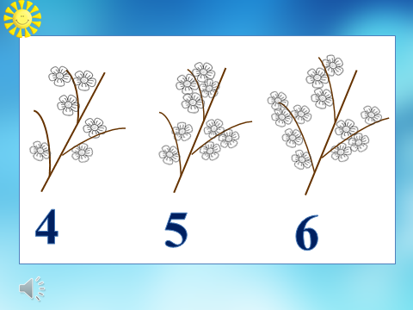

Приложение 2
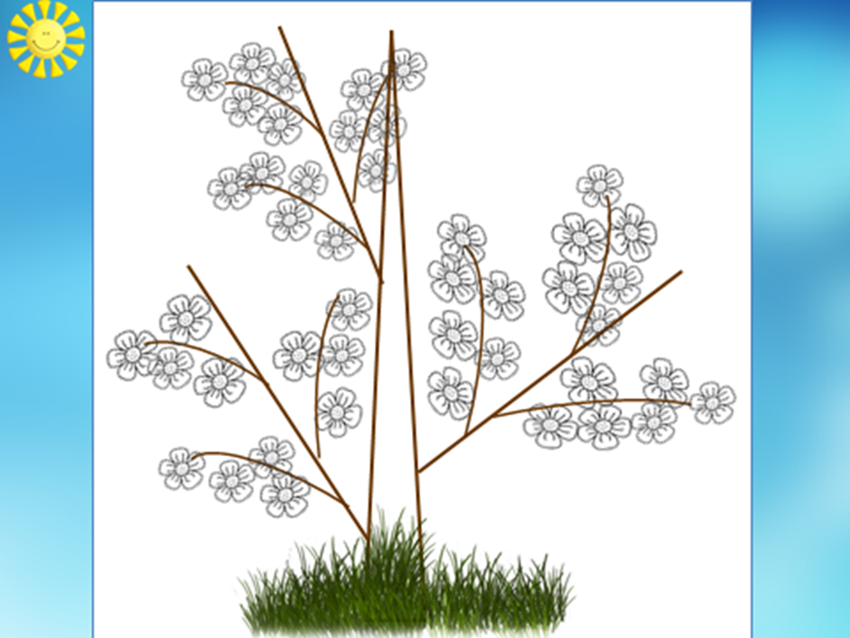

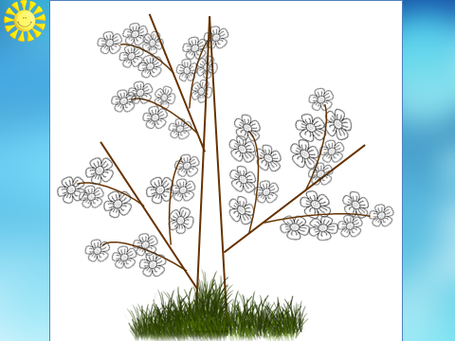

Приложение 3

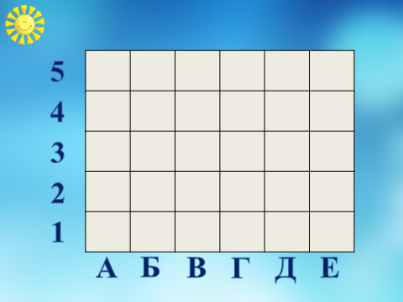

Приложение 4

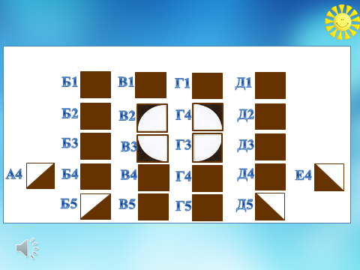

Приложение 5
